Tübingen und Stuttgart, 19. Dezember 2023
Konjunktur Baden-Württemberg: Wenig Dynamik erkennbar
Im vierten Quartal 2023 wird sich das schwache Wachstum des Vorquartals fortsetzen. Saison- und arbeitstäglich bereinigt wird eine Wachstumsrate des Bruttoinlandsprodukts (BIP) von 0,2 Prozent erwartet. Zusammen mit dem negativen Wachstum in den ersten beiden Quartalen dieses Jahres ergibt sich eine Jahreswachstumsrate von minus 0,4 Prozent für das Jahr 2023. Dies sind die Ergebnisse aktueller Berechnungen durch das Institut für Angewandte Wirtschaftsforschung (IAW) und die Universität Hohenheim.
Abbildung 1: Veränderungsraten des BIP zum Vorquartal, 2021-2024
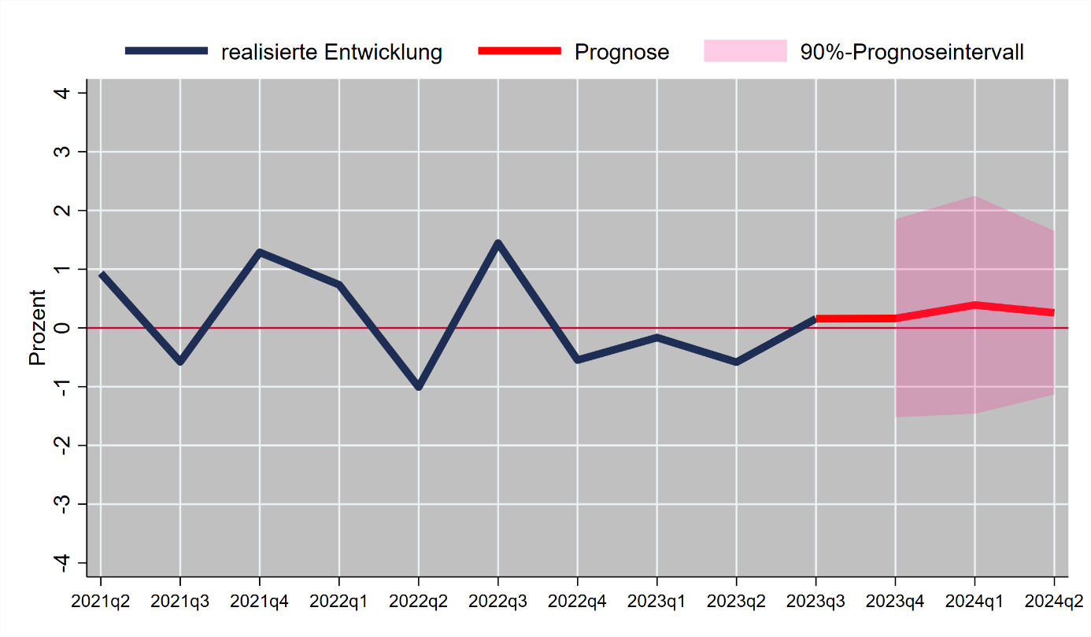
© IAW und Universität Hohenheim 2023. Datenquellen: 2021q2 bis 2023q3: Ministerium für Wirtschaft, Arbeit und Touris-mus; 2023q4 bis 2024q2: IAW und Universität Hohenheim, eigene Berechnungen. Die Daten sind preis-, saison- und arbeits-täglich bereinigt.

Auch in den beiden ersten Quartalen wird die geringe wirtschaftliche Dynamik voraussichtlich das Bild prägen, die prognostizierte Wachstumsrate hält sich jedoch über der Nulllinie. Längerfristig könnte es günstig wirken, dass sich die Inflationsrate sich im Vergleich zu den Vorquartalen deutlich reduziert hat. Dies schlägt aber noch nicht auf die reale Entwicklung durch. „Viele vorlaufende Konjunkturindikatoren haben sich in den letzten Monaten kaum verändert. Auch von den Exporten gehen derzeit keine positiven Impulse aus“, sagt IAW-Direktor Bernhard Boockmann.
Auf der Bundesebene sieht die prognostizierte Entwicklung des BIP im vierten Quartal 2023 nicht besser aus als in Baden-Württemberg. Auch für das erste Quartal 2024 kommen die Prognosen für Baden-Württemberg und Deutschland zu ähnlichen Ergebnissen
Ansprechpersonen:
Prof. Dr. Bernhard Boockmann, Tel. 07071 9896-20, bernhard.boockmann@iaw.edu
Dr. Karsten Schweikert, Tel. 0711 459-24713, karsten.schweikert@uni-hohenheim.de

Anhang
Tabelle 1: Veränderungsraten des BIP zum Vorquartal, 2021-2024
Quartal | Veränderungsrate zum Vorquartal |  | 90 %-Prognoseintervall |  | Jährliches  Wachstum
2021q1 | -0,9 |  |  |  | 3,2
2021q2 | 0,9 |  |  |  | 3,2
2021q3 | -0,6 |  |  |  | 3,2
2021q4 | 1,3 |  |  |  | 3,2
2022q1 | 0,7 |  |  |  | 1,4
2022q2 | -1,0 |  |  |  | 1,4
2022q3 | 1,4 |  |  |  | 1,4
2022q4 | -0,5 |  |  |  | 1,4
2023q1 | -0,2 |  |  |  | -0,4
2023q2 | -0,6 |  |  |  | -0,4
2023q3 | 0,2 |  |  |  | -0,4
2023q4 | 0,2 | (Nowcast) | -1,5 | 1,9 | -0,4
2024q1 | 0,4 | (Prognose) | -1,5 | 2,3
2024q2 | 0,3 | (Prognose) | -1,1 | 1,7

© IAW und Universität Hohenheim 2023. Datenquellen: Jahreswerte 2021 und 2022: Statistisches Landesamt; Quartalswerte 2021q1 bis 2023q3: Ministerium für Wirtschaft, Arbeit und Tourismus; 2023q4 bis 2024q2: IAW und Universität Hohenheim, eigene Berechnungen. Die Daten sind preis-, saison- und arbeitstäglich bereinigt.

